中國文化大學教育部高教深耕計畫成果紀錄表

子計畫 | USR Hub「陽明山學」：建構永續環境之在地網絡與社會實踐
具體作法 | 邀請業師協同授課
主題 | 景觀設計（五） – 地景的力量 The Power of Landscape
內容  （活動內容簡述/執行成效） | 主辦單位：景觀學系  活動日期：111年11月25日（星期五）12：10 - 18：00（備註：僅請款3小時）  活動地點：大典館510教室  主 講 者：王淑宜老師  參與人數：12人（教師 2 人、學生 10 人、行政人員 0 人、校外 0 人）  內容：  1.「地景landscape」承載著自然力量與文化力量加諸於土地的發展過程的綜合展現，反應著人類在大地上的生存狀態，一方面表現了人與自然的關係，另一方面也傳達了文化的內容，同時展現出屬於在地的精神與力量。  2.每個時代、各個族群在面對著不同的環境課題、發展模式與文化議題的同時，也各自發展出差異的地景風貌與場所精神，呈現多變豐富的地景力量。  3.地景是具有力量的，地景是恆變的，改變來自於力量，力量來自於各種因素，「地景的力量」將因應景觀整體環境變遷的議題、機制與因應之道展現其內在力量。  4.案例分享-都市公園型態  （1）大安森林公園  （2）美崙公園  （3）木柵公園  （4）內湖106號公園  （5）雙溪公園  執行成效：  藉由各個不同尺度的環境資源盤點及規劃構想及程序，了解未來可能會要學習的專業方向，刺激學習效益及成果。
活動照片  (檔案大小以不超過2M為限) | 活動照片電子檔名稱  (請用英數檔名) | 活動照片內容說明(每張20字內)
 | IMG_1135 | 王淑宜老師課堂教學
 | 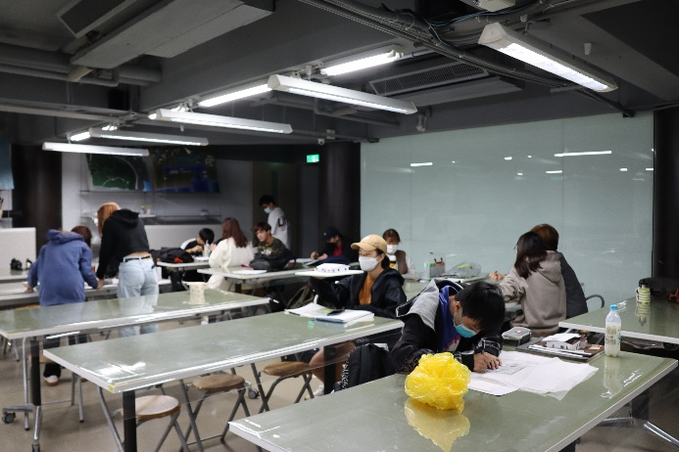  IMG_1117 | 王淑宜老師課堂教學
 | 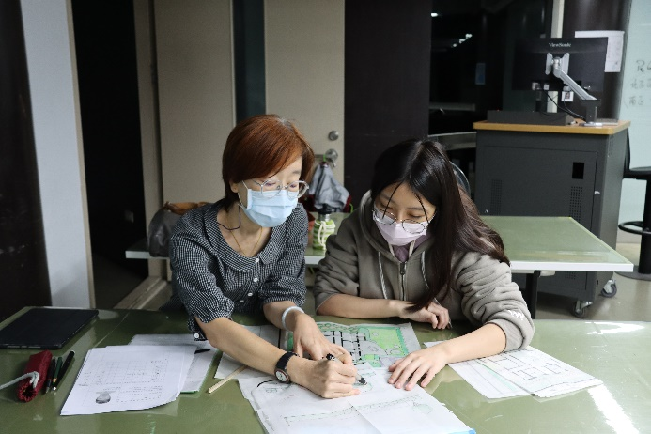  IMG_1121 | 王淑宜老師與學生討論
 | 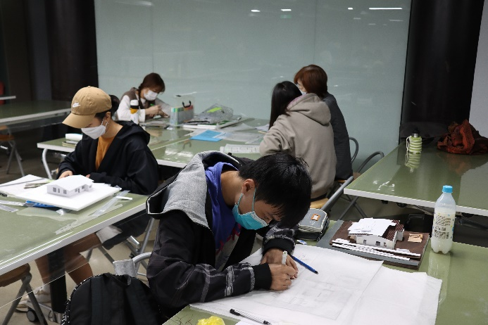  IMG_1145 | 學生專心聽講
備註：活動照片請附上原始照片一併回傳
附件檔案 | 附件檔案名稱  (請用英數檔名) | 附件名稱

